 |  | UNIVERSITAS MUHAMMADIYAH PROF. DR. HAMKA  FAKULTAS TEKNOLOGI INDUSTRI DAN INFORMATIKA  PROGRAM STUDI SISTEM DAN TEKNOLOGI INFORMASI
LEMBAR SOAL UJIAN
UJIAN TENGAH SEMESTER GENAP T.A. 2024/2025
Mata Kuliah |  |  | Praktikum Pemrograman Web | Kode/SKS | 03045032/1 SKS
Hari/Tanggal/Bln/Th |  |  | Selasa/29/4/2024 | Kelas | 4A
Dosen Pengampu |  |  | Akhmad Rizal Dzikrillah | Ruang | Virtual
Waktu Ujian |  |  | 90 menit (15.30 – 17.00) | TTG Dosen Pengampu |  | TTG Validator | TTG Kaprodi
Sifat Ujian |  |  | Tertutup dalam jaringan | 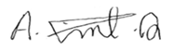 |  |  | 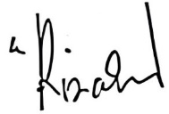
PERHATIAN :

- Lafazkan Basmallah sebelum mengerjakan soal.
- Bacalah pertanyaan/soal ujian dengan teliti.
- Teknis penyampaian hasil UTS, akan diberikan langsung pada hari H melalui WA Kelas

SUB CAPAIAN PEMBELAJARAN MATA KULIAH
Sub-CPMK-1 : Mahasiswa mampu menggunakan HTML,CSS, dan Javascript dalam pembangunan UI Website yang estetis
Soal:  Di masa pandemi seperti ini, banyak industri bioskop yang mengalami kebangkrutan. Sementara banyak orang di masa sosial distancing memilih untuk menonton film secara online di Netflix, Youtube dll. Direktur perusahaan bioskop XIX, mempunyai ide untuk memindahkan usahanya dari offline ke online. Tugas kalian adalah membuat UIX untuk situs yang diminta oleh pak direktur |  |  |  |  |  |  |  | Bobot (%)
1 | - Layout UIX menu utama (Sub CPMK 1-1, Sub CPMK 2-3):  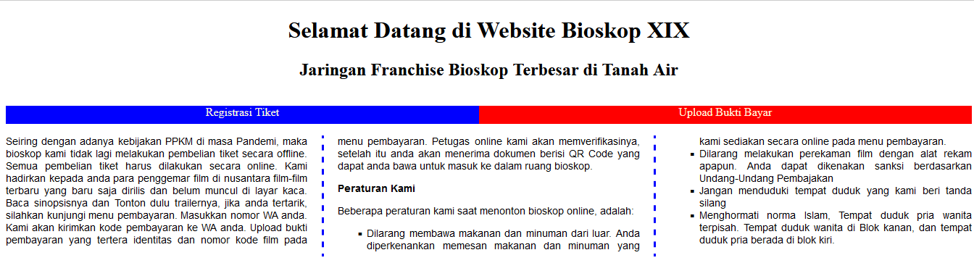  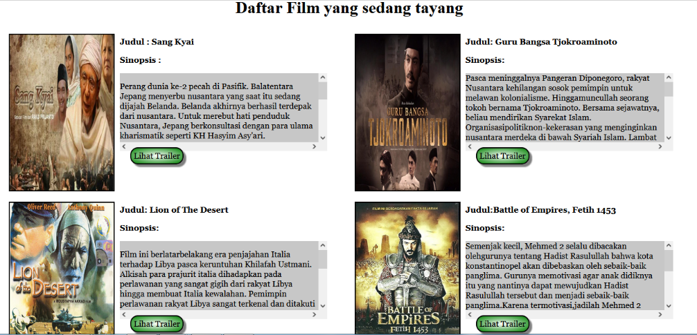 |  |  |  |  |  |  | 14
2 | Jika tombol lihat trailer ditekan, maka langsung menuju ke halaman yang memutar trailer film yang bersangkutan dari Youtube dan File Video yang saya sediakan (Sub SPMK 1.1):  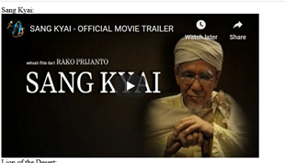 |  |  |  |  |  |  | 13
3 | - Jika menu ”Registrasi Tiket” dihalaman utama ditekan, maka akan langsung menuju ke pendaftaran penonton dengan tampilan: (Sub CPMK 1-1, Sub CPMK 1.2)  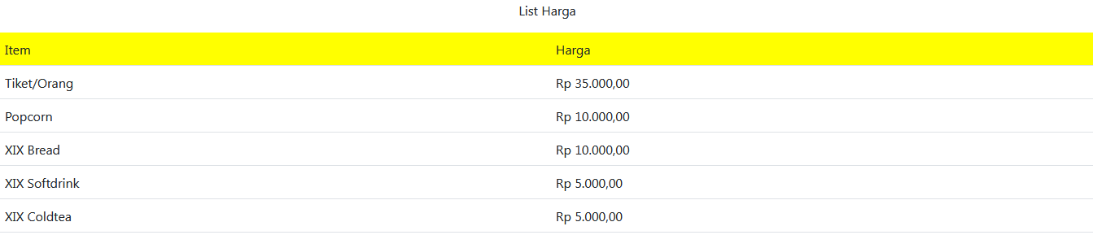  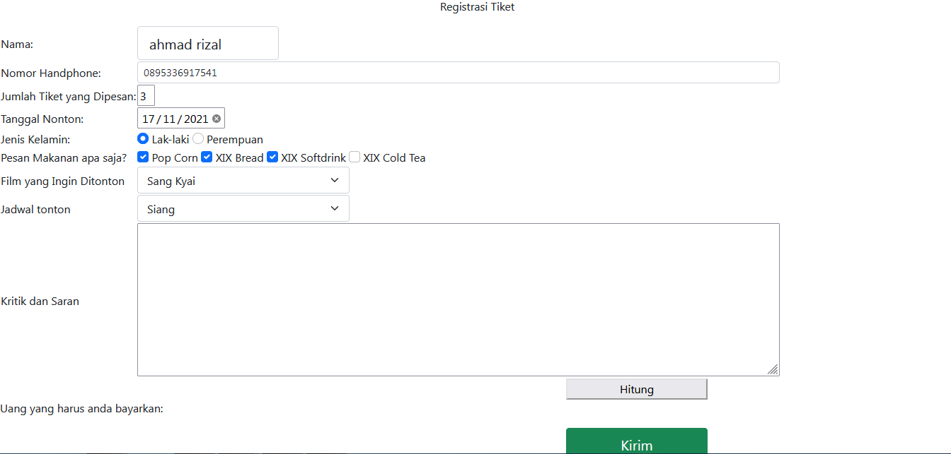 |  |  |  |  |  |  | 14
4 | - Jika tombol Hitung di registrasi tiket ditekan, maka Website akan menghitung tagihan sesuai tiket dan makanan yang dipesan oleh calon penonton, misal di kasus diatas, tagihan calon penonton untuk 3 tiket, Pop Corn, Bread, dan Softdrink adalah (35.000 x 3) + 10.000 + 10.000 + 5000 = 130.000 (Sub CPMK 3.1)  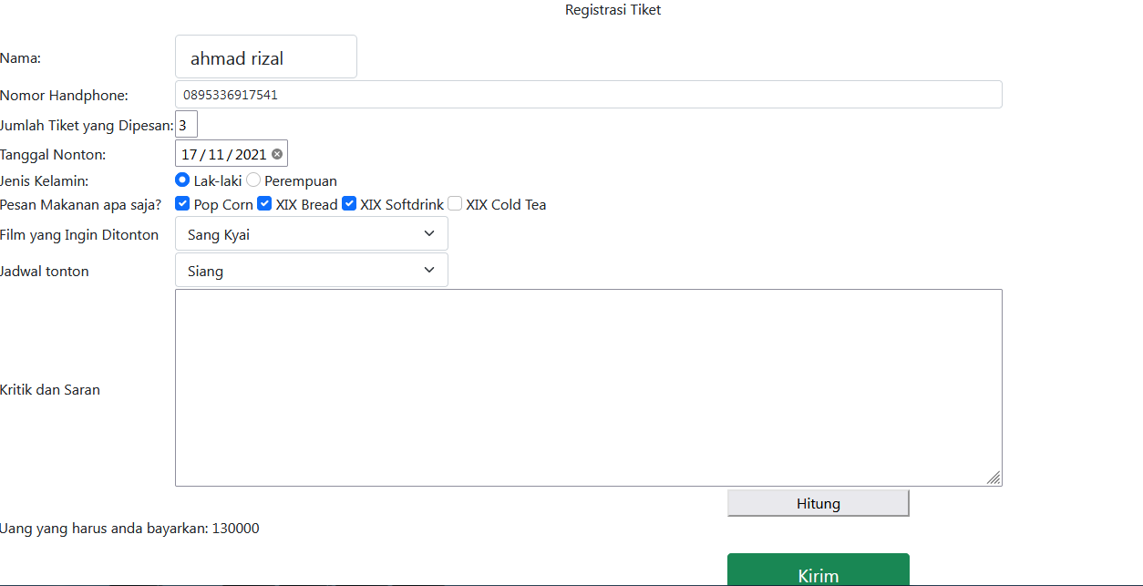 |  |  |  |  |  |  | 14
5 | Form Registrasi memiliki persyaratan security sebagai berikut: (Sub CPMK 1.2)  A Elemen Formulir yang wajib diisi adalah Nama, Nomor Handphone, Jumlah tiket yang dipesan,  B Nomor telepon wajib diisi angka dengan panjang karakter 12, tiket yang dipesan wajib diisi angka dengan maksimal pembelian tiket seseorang adah 9 tiket |  |  |  |  |  |  | 13
6 | Jika menu “upload bukti bayar” ditekan, maka calon penonton akan langsung menuju halaman untuk Upload bukti bayar (Sub CPMK 1.2)  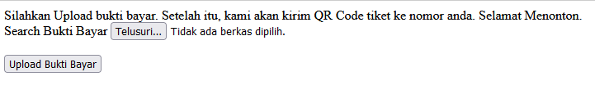 |  |  |  |  |  |  | 13
7 | Ketika membuat soal, saya agak malas untuk menghias soal saya sendiri. Tolong anda sendiri yang menghias website anda dengan bebas. Poin Seni (Estetika) 20%. Poin estetika yang dinilai:  1) Background warna/gambar yang variatif  2) Tulisan di website yang tidak kaku. Memakai type font yang variatif, dan mengandung unsur seni  3). Kekontrasan warna antara tulisan dan background, tulisan jelas terbaca tidak tenggelam oleh warna background  4) Jika diperlukan, tambahkan border pembatas yang dapat meningkatkan unsur estetika website, atur margin dan padding seseimbang mungkin.  5) Tampilan form dan yang estetik  6) Tampilan tabel yang estetik  Saya akan menjadi Dosen Seni yang menilai kreatifitas estetika website UTS anda |  |  |  |  |  |  | 20

